Муниципальное бюджетное общеобразовательное учреждение

средняя школа №4

**Олимпиадные задания по музыке и МХК**

**5-11 классы**

**Учитель: Оропай Светлана Владимировна**

.г.Выкса.Нижегородская область

**Школьный этап олимпиады по искусству 5класс**

**…………………………………………………………………………………………..**

(Максимальное количество- 53 балла)

**I. Портреты каких композиторов перед тобой? Напиши:**

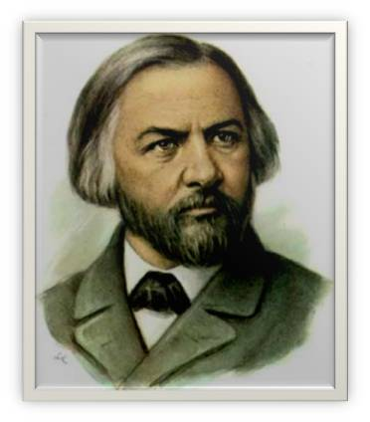 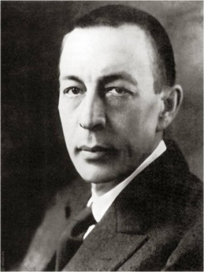 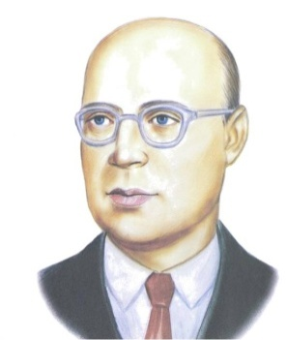 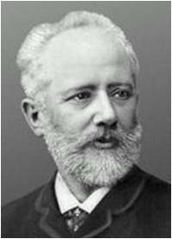

**1_____________ 2______________ 3 ______________ 4 ____________**

**………………………………………………………………………………………………………………...........**

**II. «Самый умный»**

**1)Найди парные народные инструменты и соедини их:**

а)Гармонь б) домра в) ложки г) балалайка д) баян е) бубен

**2) лишний:**

А) баян, гусли, флейта, рожок, домра

Б) пианист, трубач, флейтист, композитор, скрипач

**3) Какой из балетов принадлежит П.И.Чайковскому**

А) «Золушка» Б) «Спящая красавица» В) «Ромео и Джульетта»

**4) Основным качеством русской музыки является :**

А) маршевость Б) танцевальность В) песенность

**……………………………………………………………………………….........**

**III. «Угадай-ка»**

**Подпиши название музыкальных инструментов, подчеркни название струнных щипковых инструментов:**

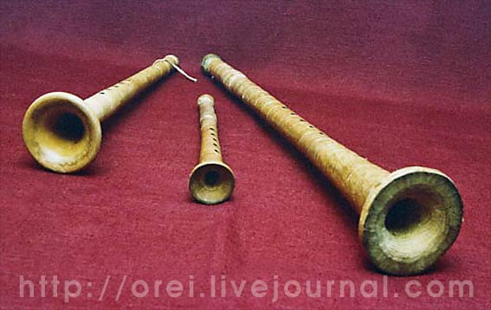 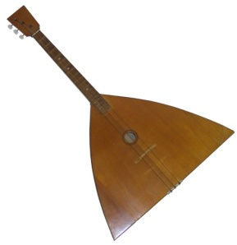 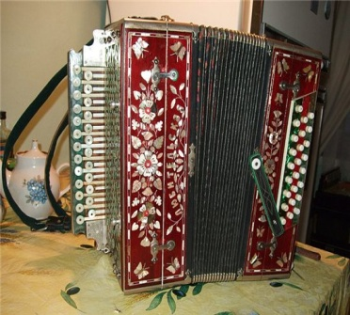

1. ____________ 2._________________ 3.________________

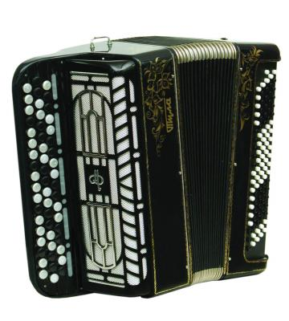 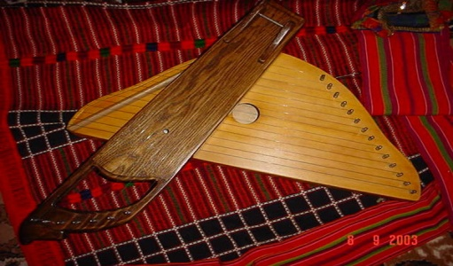 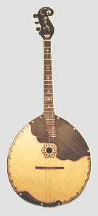

­­­­­­­­­­­­­­ 4. _____________ 5._____________ 6.____________

**…………………………………………………………………………………………….**

**IV. «Я знаю»**

**1. Русские народные песни имеют различную жанровую основу. Соедините цифру с буквой- название песни с соответствующим ей жанром:**

1. Лирическая протяжная а) «Эй, ухнем»
2. Солдатская б) «Вниз по матушке, по Волге»
3. Трудовая в) «Солдатушки, бравы ребятушки»
4. Плясовая г) «Во поле береза стояла»
5. Хороводная д) «Барыня»

**2.** **Музыкальный спектакль, в котором все действующие лица танцуют.**

А) Мюзикл; Б) Симфония; В) Опера; Г) Балет.

**3.** **Перечисли жанры, в которых соединились музыка и литература**

А) Опера; Б) Симфония; В) Балет; Г) Песня.

**4.** **Произведение, предназначенное для пения без слов, называется**

А) Вокализ; Б) Романс; В) Хор.

**V. «Музыкальный словарик»**

1.Назови 3 основных жанра музыки**:________________________________________**

2. Перерыв в звучании музыки:_____________________________________________

3**.**Назови 2 лада в музыке**:_________________________________________________**

4**.** Коллектив людей, исполняющих вокальную музыку:________________________

5.Большой коллектив людей, исполняющих музыку на разных музыкальных инструментах:___________________________________________________________

6.Человек, который сочиняет музыку:_______________________________________

7.Самый низкий певческий мужской голос:__________________________________

8.Главная песня нашей страны**:_____________________________________________**

9.Праздник, когда встречаются зима и весна:_________________________________

10. Как называют человека, который управляет исполнением хорового коллектива, оркестра _______________________________________________________________

**Ответы к олимпиаде по искусству 5 класс**

(Максимальное количество- 53 балла)

**I. Определи** **портреты композиторов. (4 балла)- 1 балл за каждый портрет**

**   **

**М. И. Глинка С. В. Рахманинов С. С. Прокофьев П. И. Чайковский**

**……………………………………………………………………………………………………..**

**II. «Самый умный» - 7 баллов**

1. **Найти парные народные инструменты и соединить их (3 балла):**

Гармонь, баян – **1 балл** а-д

домра, балалайка – **1 балл** б-г

ложки, бубен –  **1 балл** в-е

**2) лишний (2 балла):**

А) баян, гусли**, флейта,** рожок, домра – **1 балл**

Б) пианист, трубач, флейтист, **композитор,** скрипач – **1 балл**

**3) Какой из балетов принадлежит П.И.Чайковскому:**

А) «Золушка» **Б) «Спящая красавица»** В) «Ромео и Джульетта» **- 1 балл**

**4) Основным качеством русской музыки является:**

А) маршевость **Б)** танцевальность В) **песенность** - **1 балл**

**III . «Угадай-ка» - 12 баллов**

**Определи название музыкальных инструментов (2 балла за каждый инструмент)**

  

1.рожок 2. балалайка 3.гармонь

 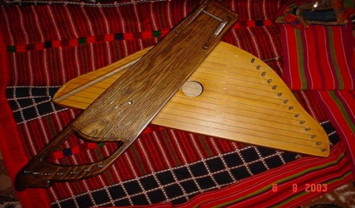 

­­­­­­­­­­­­­­­ 4.баян 5. гусли 6. домра

**…………………………………………………………………………………………….**

**V. «Я знаю»**

**1.Оценка. (за каждый правильный ответ 2 балла)**

**1-б** Лирическая – «Вниз по-матушке»

**2-в** Солдатская – «Солдатушки, браво, ребятушки»

**3-а** Трудовая - «Эх, ухнем»

**4- д** Хороводная – «Во поле береза стояла»

**5-г** Плясовая «Барыня»

**2.** **Музыкальный спектакль, в котором все действующие лица танцуют.**

А) Мюзикл; Б) Симфония; В) Опера; **Г) Балет.**

**3.** **Перечисли жанры, в которых соединились музыка и литература**

**А) Опера;** Б) Симфония; **В) Балет;** **Г) Песня.**

**4.** **Произведение, предназначенное для пения без слов, называется**

**А) Вокализ;** Б) Романс; В) Хор.

**Максимальное количество баллов -20**

**……………………………………………………………………………………………..**

**VI. «Музыкальный словарик»**

**Оценка. (за каждый правильный ответ 1 балл)**

1.Назови 3 основных жанра музыки **(песня, танец, марш)**

2. Перерыв в звучании музыки **(пауза)**

3**.**Назови 2 лада в музыке **(Мажор, минор)**

4**.** Коллектив людей, исполняющих вокальную музыку **(хор)**

5.Большой коллектив людей, исполняющих музыку на разных музыкальных инструментах **(оркестр)**

6.Человек, который сочиняет музыку **(композитор)**

7.Самый низкий певческий мужской голос **(бас)**

8.Главная песня нашей страны **(гимн)**

9.Праздник, когда встречаются зима и весна  **(масленица)**

10.Как называют человека, который управляет исполнением хорового коллектива, оркестра **(дирижёр)**

**Максимальное количество баллов -10**

**Школьная олимпиада по МХК 6 класс**

**(Максимальное количество- 53 балла)**

**Задание №1**

*Выберите правильный ответ из предложенных вариантов*

**1. С французского языка это слово означает "идти, шагать"**

а) трепак б) вальс в) марш

**2. Как называют группу из четырёх исполнителей**

а) квинтет б) секстет в) квартет

**3. В дословном переводе "полифония" обозначает:**

а) одноголосие б) многоярусность в) многоголосие

**4. Любимый инструмент И.С.Баха**

а) клавесин б) орган в) скрипка

**5. Родина В.А.Моцарта**

а) Германия б) Австрия в) Венгрия

**6. Музыкальный лад грустный, задумчивый, печальный**

а) минор б) мажор в) гармония

**7. Громкость звучания музыки**

а) динамика б) тембр в) лад

**8. Музыкальная мысль, выраженная одноголосно (голосом или на музыкальном инструменте), душа музыки**

а) мелодия б) ритм в) темп

**9. Самое выразительное зерно мелодии**

а) звукоряд б) интонация в) лад

**10. Скорость движения музыки**

а) регистр б) темп в) ритм

**Задание №2**

*Выберите предпочтительный для вас ответ "Да" или "Нет"*

1. Правильно ли утверждение, что И.С.Бах писал только серьезную музыку?

а) Да б) Нет

2. Можно ли понимать музыку без слов?

а) Да б) Нет

3. Согласны ли вы, что жанры - это разные виды музыкальных произведений?

а) Да б) Нет

4. Согласны ли вы с утверждением, что М.И.Глинку считают основоположником русской классической музыки?

а) Да б) Нет

5. Как вы думаете, чувствуют ли музыку животные и растения?

а) Да б) Нет

6. Согласны ли вы, что опера - это музыкальный спектакль, в котором все танцуют в сопровождении оркестра?

а) да б) нет

7.Правильно ли утверждение, что Н.А.Римский-Корсаков не является композитором-сказочником?

а) да б) нет

8. Согласны ли вы с утверждением, что фольклор - это устное народное творчество?

а) да б) нет

9. Согласны ли вы с утверждением, что слова в песне важнее музыки?

а) да б) нет

10. Согласны ли вы с утверждением, что вокальная музыка - это музыка, которую поют голосом?

а) да б) нет

**Задание №3**

*Выберите из предложенного музыкальные инструменты симфонического оркестра и напиши их название*

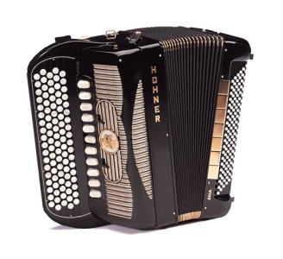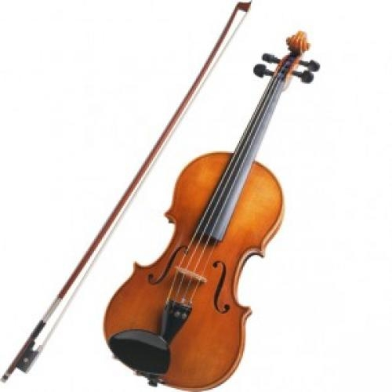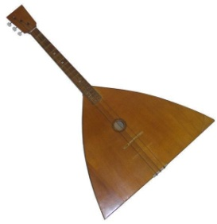

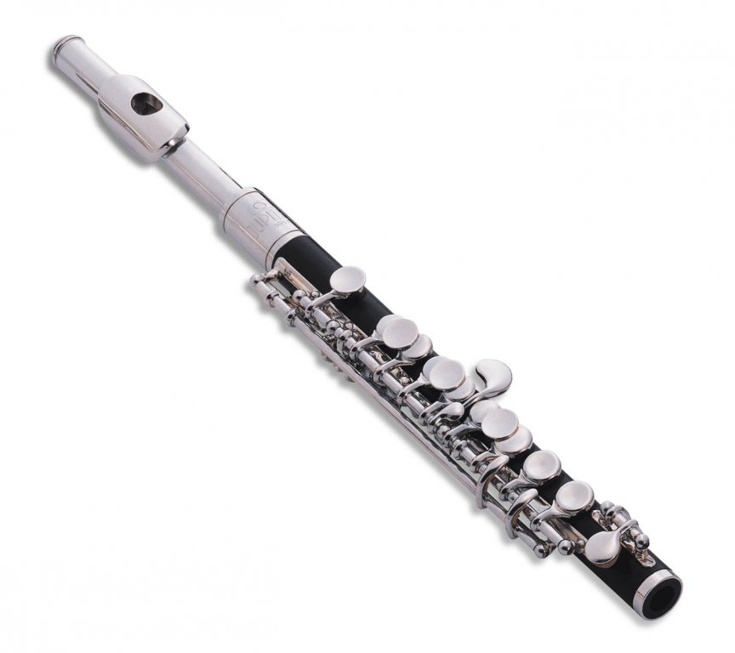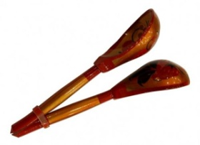

1 2. 3. 4. 5.

**Задание №4**

*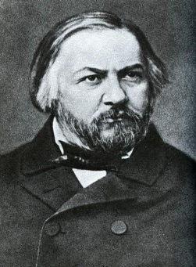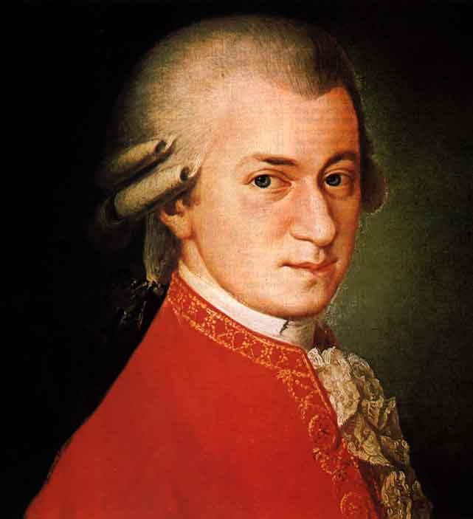Исправь фамилии под портретами великих композиторов*

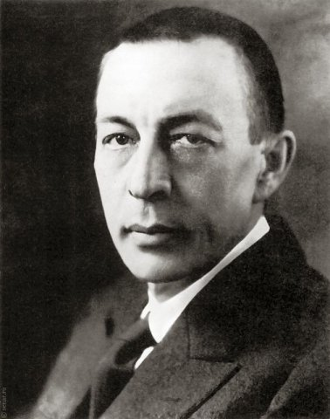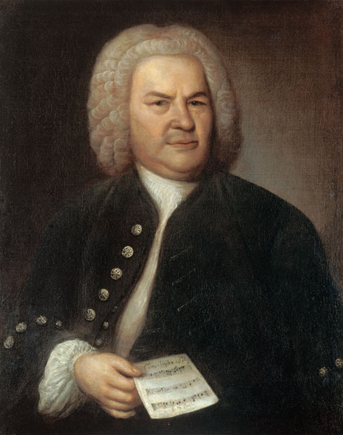

1. И.С.Бах 2. В.А.Моцарт 3. С.В.Рахманинов 4. М.И.Глинка

**Задание №5**

*Путём перестановки слогов получите четыре разновидности музыкальных пьес.*

|  |  |  |  |  |  |
| --- | --- | --- | --- | --- | --- |
| **1** | тюд | э |  |  |  |
| **2** | ка | та | ток |  |  |
| **3** | я | сим | ни | фо |  |
| **4** | ра | ни | тю | а | ми |

**Задание №6**

Расшифруйте название жанров фортепианной музыки, поставив буквы в нужном порядке.

|  |  |  |  |  |  |  |  |
| --- | --- | --- | --- | --- | --- | --- | --- |
| и | я | д | р | п | е | л | ю |

1.

|  |  |  |  |  |  |  |
| --- | --- | --- | --- | --- | --- | --- |
| к | а | м | у | з | а | р |

2.

|  |  |  |  |  |  |  |
| --- | --- | --- | --- | --- | --- | --- |
| р | н | т | ю | н | о | к |

3.

|  |  |  |  |  |  |  |
| --- | --- | --- | --- | --- | --- | --- |
| е | з | п | о | н | о | л |

4.

|  |  |  |  |  |
| --- | --- | --- | --- | --- |
| л | ь | с | а | в |

**5.**

**Задание №7**

*"Путаница". В эту путаницу букв попали музыкальные термины, слова, являющиеся понятиями и относящиеся к музыке. Помоги их найти (расставь и подпиши правильно музыкальные слова )*

СЬАНБАЛМ АФАР АКМИНАИД ЫТНО СТИЛОС

**Школьная олимпиада по МХК 6 класс**

**Ответы к заданиям (Общее количество-53 балла)**

**Задание №1**( Правильный ответ -1 балл; всего-5 баллов)

1. в (марш)

2. в (квартет)

3. в (многоголосие)

4. б (орган)

5. б (Австрия)

**Задание №2**( Правильный ответ -2 балла; всего-

10 баллов)

1. б (нет)

2. а (да)

3. а (да)

4. а (да)

5. а (да)

**Задание №3**( Правильный ответ -1-2баллов; всего-4 балла)

**

2.скрипка 4.флейта

**Задание №4**( Правильный ответ -2 балла; всего-8 баллов)

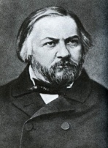

В.А.Моцарт М.И.Глинка И.С.Бах С.В.Рахманинов

**Задание №5**( Правильный ответ -2 балла; всего-8 баллов)

1. этюд 2. Токката 3. Симфония 4. миниатюра

**Задание №6**( Правильный ответ -2 бала; всего-8 баллов)

1)прелюдия 2)мазурка 3)ноктюрн 4) полонез 5)вальс

**Задание №7**( Правильный ответ -2 балла; всего-10 баллов)

Ансамбль арфа динамика ноты солист

**Школьная олимпиада по МХК 7 класс**

**(Максимальное количество- 50 баллов)**

**Задание №1**

*Выберите правильный ответ из предложенных вариантов*

**1. Как называется первое публичное выступление артиста на театральной сцене или концертной эстраде?**

а) дебют б) бенефис в) творческий вечер

**2. Плавный кружащий танец, который исполняется парами и имеет размер 3/4**

а) трепак б) вальс в) полька

**3. Сценарий к опере или балету**

а) либретто б) репертуар в) вокализ

**4. Что означает слово "рондо"**

а) конфеты б) круг в) форму музыкального произведения

**5. Каким русским композитором создано немало опер на сказочные сюжеты**

а) С.С.Прокофьев б) М.П.Мусоргский в) Н.А.Римский-Корсаков

**Задание №2**

*Выберите предпочтительный для вас ответ "Да" или "Нет"*

1. Согласны ли вы с утверждением, что музыка - истинная всеобщая человеческая речь, она является мировым языком и не нуждается в переводе?

а) Да б) Нет

2. Можно ли понятие "интонация" применять ко всем видам искусства, к жизни, к природе?

а) Да б) Нет

3. Можно ли оперную музыку отнести к легкой, а современную песню к серьёзной?

а) Да б) Нет

4. Всегда ли великое произведение должно обладать "красивой", приятной для слуха мелодией?

а) Да б) Нет

5. Возможно ли использование в рок-опере классической арии?

а) Да б) Нет

**Задание №3**

*Определите по декорации жанр спектакля*

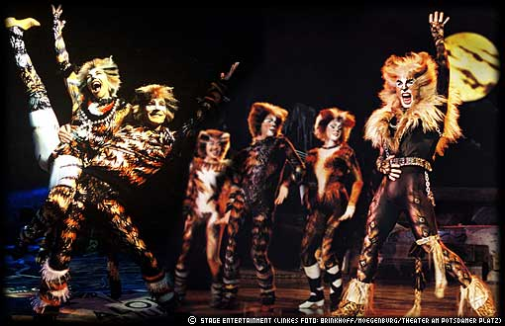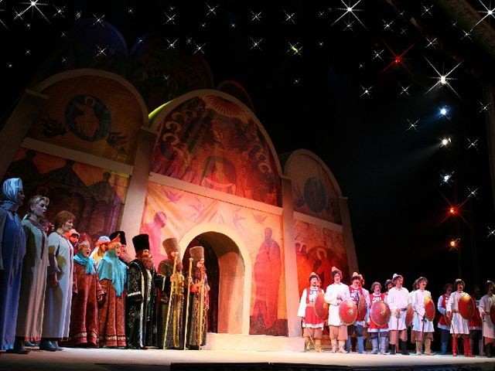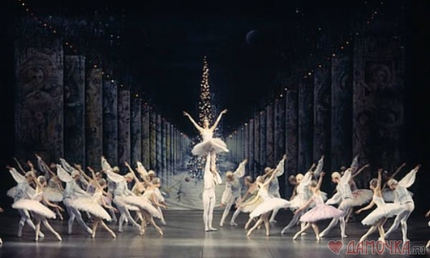

1. 2. 3.

1. 2. 3.

Варианты ответа: мюзикл , балет , опера

**Задание №4**

*Исправь фамилии под портретами великих зарубежных композиторов*

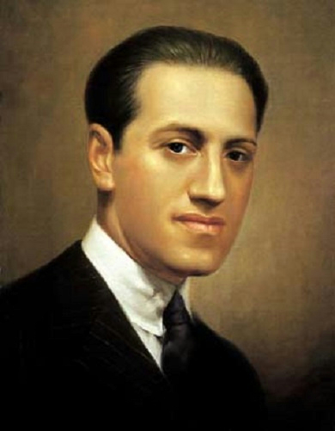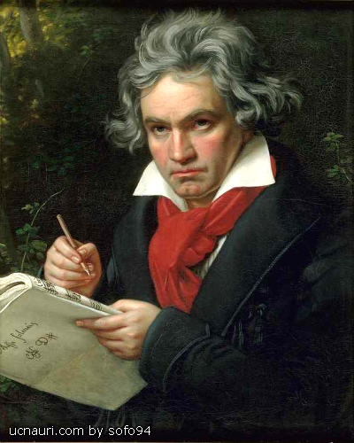

1. И.С.Бах 2. В.А.Моцарт 3. Дж.Гершвин 4. Л.Бетховен

**Задание №5**

*Найдите слова, вписанные в клетки, относящиеся к музыке. Слова читаются по горизонтали, вертикали. Выпишите их в столбик*

|  |  |  |  |  |  |  |  |  |
| --- | --- | --- | --- | --- | --- | --- | --- | --- |
| ***А*** | ***Р*** | ***Ф*** | ***А*** | ***И*** | ***Н*** | ***О*** | ***Т*** | ***А*** |
| ***И*** | ***Н*** | ***Т*** | ***О*** | ***Н*** | ***А*** | ***Ц*** | ***И*** | ***Я*** |
| ***С*** | ***К*** | ***Р*** | ***И*** | ***П*** | ***К*** | ***А*** | ***Т*** | ***П*** |
| ***Ф*** | ***У*** | ***Г*** | ***А*** | ***Р*** | ***Е*** | ***Б*** | ***А*** | ***Л*** |
| ***А*** | ***П*** | ***И*** | ***А*** | ***Н*** | ***О*** | ***А*** | ***К*** | ***Л*** |
| ***Д*** | ***О*** | ***В*** | ***А*** | ***Л*** | ***Ь*** | ***С*** | ***Т*** | ***Я*** |

**Задание №6**

Прочтите определения и из предложенных ниже терминов подберите соответствующие им.

|  |  |
| --- | --- |
| **Определение** | **Термин** |
| 1.Высокий мужской голос. |  |
| 2.Музыкальный спектакль, в котором главным средством является танец. |  |
| 3.Инструментальный жанр, сопровождающий шествия. |  |
| 4.Оркестровое вступление к опере или балету. |  |
| 5.Вокальное или вокально-инструментальное произведение, написанное в память об умершем человеке. |  |

Предложенные термины: ***Марш, балет, тенор, реквием, увертюра, опера, альт.***

**Задание №7**

. Найдите лишнее слово в каждом ряду, напиши его.

1. Валторна, труба, туба, гитара
2. Чайковский П., Глинка М., Левитан И., Римский – Корсаков А
3. Балалайка, свирель, гусли, орган
4. «Лебединое озеро», «Спящая красавица», «Щелкунчик», «Иван Сусанин».

**Задание №8**

Найдите в каждом ряду жанр, относящийся к вокальной музыке.

1. Прелюдия, песня, ноктюрн
2. Серенада, рапсодия, сюита
3. Вариации, симфония, вокализ
4. Романс, соната, токката
5. Фуга, полонез, хор

**Ответы к заданиям олимпиады поМХК 7 класс**

**(Общее количество-50 баллов)**

**Задание №1**( Правильный ответ -1 балл; всего-5 баллов)

1. а (дебют) 2. б (вальс) 3. а (либретто) 4. в (форма музыкального произведения)

5. в (Н.А.Римский-Корсаков)

**Задание №2**( Правильный ответ -1 балл; всего-5 баллов)

1. а (да) 2. а (да) 3. а (да) 4. б (нет) 5. а (да)

**Задание №3**(Правильный ответ -1 балл; всего-5 баллов)



балет опера мюзикл

**Задание №4**(Правильный ответ-2 балла; всего-8баллов)

В.А.Моцарт И.С.Бах Л.Бетховен Дж.Гершвин

**Задание №5**(Правильный ответ -1 балл; всего-13баллов)

арфа, нота, интонация, скрипка, фуга, ре, пиано, до, вальс, фа, бас, такт, ля

**Задание №6**

За каждый правильный термин-1 балл; всего- 5 баллов)

1. ***тенор 2) балет 3) марш 4) увертюра 5)реквием***

**Задание №7**

( Правильный ответ -1 балл; всего-4 балла)

1. гитара

2.Левитан И.

3. орган

4. «Иван Сусанин».

**Задание №8**

( Правильный ответ -1 балл; всего-5баллов)

1.песня

2.Серенада

3.вокализ

4.Романс, соната, токката

5.хор

**Школьный этап олимпиады по искусству (МХК)**

**8класс.**

**(Максимальное количество- 57 баллов)**

**Задание 1**.

О каком композиторе эти строки?

« Для такого гения, как …….. , самым родным инструментом был орган ,этот океан гармоний, бесконечно могучий и величественный даже в бесстрастном спокойствии своём»,- писал русский композитор А. Серов.

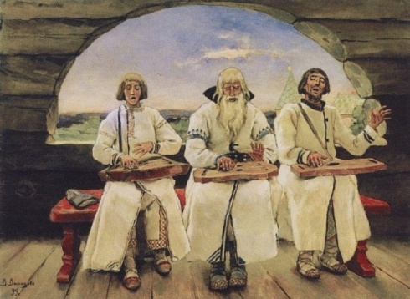**Задание 2**.

-Определите художественное полотно.

- Кто на нем изображён? Определите название и автора.

**Задание 3**.

К каким областям культуры относятся произведения? Заполни таблицу:

**Месса, граффити, группа «Битлз», «Патриотическая песня» М. И. Глинки, Колядки, Симфония № 40 В. А. Моцарта.**

|  |  |
| --- | --- |
| Официальная культура |  |
| Классическое искусство |  |
| Народная культура |  |
| Духовная культура |  |
| Массовая культура |  |
| Современное искусство |  |

**Задание 4**.

1. ***Кто из перечисленных композиторов не является Венским классиком:***А) Л. Бетховен Б) И.С. Бах В) В.А. Моцарт Г) И. Гайдн

***2. И. С. Бах является:***

А) романтиком Б) философом В) лириком Г) борцом

***3. Основная тема творчества Н. А. Римского-Корсакова:***

А) сказка Б) борьба В) сатира Г) Родина

***4. Сколько балетов написано П. И. Чайковским:***

А) 5 Б) 7 В) 3 Г) 10

1. ***Слово «увертюра» обозначает:***А) название инструмента  
   Б) оркестровое вступление  
   В) пьесу для постановки на сцене  
   Г) определение темпа
2. ***Какой инструмент называют «царицей оркестра»?***

А) флейту Б) скрипку В) виолончель Г) арфу

1. ***К зарубежным композиторам относится:***А) С.В. Рахманинов Б) А.П. Бородин  
   В) Д.С. Шостакович Г) Э.Григ
2. ***Какое произведение не принадлежит Л.Бетховену:***А) «Эгмонт» Б) «Лунная соната»  
   В) «К Элизе» Г) «Спящая красавица»
3. ***«Рефрен» звучит в:***А) одночастной форме Б) рондо В) двухчастной Г) в куплетной
4. ***К числу русских композиторов относится:***А) М. Равель Б) Л. Бетховен В) Р. Вагнер Г) И. Стравинский
5. ***Оркестр народных инструментов создал:***А) П.И. Чайковский Б) М.И. Глинка В) В.В. Андреев Г) Н.А. Римский-Корсаков
6. ***Какого номера нет в опере:***А) арии Б) ансамбля В) дуэта Г) па-де-де
7. ***Какой танец не является народным:***А) лезгинка Б) чарльстон В) полонез Г) полька
8. ***Название последней части симфонии:***  
   А) финал Б) адажио В) скерцо Г) аллегро
9. ***Высокий мужской голос называется:***А) бас Б) баритон, В) тенор Г) сопрано

**Задание 5**.

-Напиши не менее 10 определений или словосочетаний с ними, которые понадобятся для рассказа о твоих впечатлениях от встречи Масленицы.

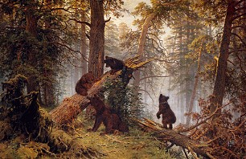**Задание 6**.

-Определи художественное полотно по фрагменту.

-Что на нем изображено? Определи название и автора.

-Какую часть в композиции занимает представленный фрагмент?

Дай описание.

**Задание 7**.

1.Какой совет даёт автор читателям? Напиши отзыв на стихотворение.

**«Не завидуй другу…»** Игорь Северянин ( Игорь Васильевич Лотарёв)

Не завидуй другу, если друг богаче,

Если он красивей, если он умней.

Пусть его достатки, пусть его удачи

У твоих сандалей не сотрут ремней…

Двигайся бодрее по своей дороге,

Улыбайся шире от его удач:

Может быть, блаженство – на твоём пороге,

А его, быть может, ждут нужда и плач.

Плач его слезою! Смейся шумным смехом!

Чувствуй полным сердцем вдоль и поперёк!

Не препятствуй другу ликовать успехом:

Это – преступленье! Это – сверхпорок!

**Задание 8** .

Составь рекламный текст на обложку компакт-диска «Звёзды русского балета», отражающий его привлекательные особенности. Какие фрагменты известных балетов будут в нем представлены?

**Ответы к олимпиаде по МХК 8 класс.**

**(Максимальное количество- 57 баллов)**

**Задание 1**.**Общая оценка 2 балла.**

О каком композиторе эти строки?

« Для такого гения, как …….. , самым родным инструментом был орган ,этот океан гармоний, бесконечно могучий и величественный даже в бесстрастном спокойствии своём»,- писал русский композитор А. Серов.

***Ключ к ответу:*** Иога́нн Себастья́н Бах  — [немецкий](http://ru.wikipedia.org/wiki/%D0%93%D0%B5%D1%80%D0%BC%D0%B0%D0%BD%D0%B8%D1%8F) [композитор](http://ru.wikipedia.org/wiki/%D0%9A%D0%BE%D0%BC%D0%BF%D0%BE%D0%B7%D0%B8%D1%82%D0%BE%D1%80)

***Анализ ответа. Оценка.***

1.Участник определяет имя композитора (2 балла)

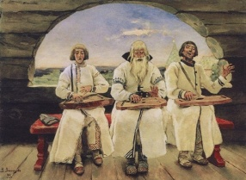**Задание 2**. **Общая оценка 4 балла**

-Определите художественное полотно.

- Кто на нем изображён? Определите название и автора.

***Ключ к ответу:***

Виктор Михайлович Васнецов картина «Гусляры».

***Анализ ответа. Оценка*.**

1.Участник правильно определяет название полотна ( 2 балла)

2. Имя художника-( 2 балла)

**Задание 3**. **Общая оценка-** **6 баллов**

К каким областям культуры относятся произведения? Заполни таблицу:

**Месса, граффити, группа «Битлз», «Патриотическая песня» М. И. Глинки, Колядки, Симфония № 40 В. А. Моцарта.**

***Ключ к ответу:***

|  |  |
| --- | --- |
| Официальная культура | Патриотическая песня М. И.Глинки |
| Классическое искусство | Симфония №40 В. А. Моцарта |
| Народная культура | Колядки |
| Духовная культура | Месса |
| Массовая культура | Группа Битлз |
| Современное искусство | граффити |

***Анализ ответа. Оценка*.**

Участник правильно определяет области культуры всех указанных явлений.

**-** 1 балл за каждое явление, правильно соотнесенное с областью культуры

**Задание 4**. **Общая оценка 15 баллов.**

***Анализ ответа. Оценка*.**

За каждый правильный ответ - 1 балл.

***Ответы:***

1-б 5-б 9-б 13-б

2-б 6-б 10-г 14-а

3-а 7-г 11-в 15-в

4-в 8-г 12-г

**Задание 5**. **Общая оценка 12 баллов**

-Напиши не менее 10 определений или словосочетаний с ними, которые понадобятся для рассказа о твоих впечатлениях от встречи Масленицы.

***Ключ к ответу:***

Веселые проводы зимы; древний славянский праздник; радостное ожидание близкого тепла; весеннее обновление природы ; непременный атрибут масленицы-блины; самый веселый, народный праздник; праздник-обряд с хороводами, песнями, плясками, играми; недельный праздник; обряд славословия; сжигание самодельного чучела Зимы; преддверие тяжелого и длительного Великого поста; народ славит Весну; просят доброго урожая; масленичные заклички.

***Анализ ответа. Оценка*.**

1. 1 балл за каждое определение. (10 баллов)

2.Определения точно отражают атмосферу общенародного традиционного праздника и характеризуют различные его стороны. (2 балла)

**Задание 6**. **Общая оценка 6 баллов.**

***Ключ к ответу***

И. И. Шишкин – «Утро в сосновом лесу».   
Этот фрагмент – центральная часть картины.   
***Анализ ответа. Оценка*.**

1.Участник правильно определяет название полотна (2 балла)

2. Имя художника(2 балла)

3.Правильно определяет место фрагмента в композиции (2 балла)

**Задание 7**.**Общая оценка 5 баллов.**

***Анализ ответа. Оценка*.**

1.Ответ выстроен как логичное целостное высказывание и может рассматриваться как отзыв на стихотворение (1- 5 баллов)

**Задание 8** . **Общая оценка 7 баллов.**

Составь рекламный текст на обложку компакт-диска «Звёзды русского балета», отражающий его привлекательные особенности. Какие фрагменты известных балетов будут в нем представлены?

***Анализ ответа. Оценка.***

1.Участник выполняет высказывание в жанре рекламного текста (1- 4 баллов)

2.Приводит примеры фрагментов известных балетов (3 балла)

**Школьный этап олимпиады по искусству (МХК)**

**9 класс.**

(Максимальное количество- 50 баллов)

**Задание 1**.

1.Перед вами фрагменты официальных гимнов России XIX – XX вв. Расставьте приведенные фрагменты гимнов в хронологической последовательности

**А.** Союз нерушимый республик свободных

Сплотила навеки великая Русь

Да здравствует созданный волей народов

Единый, могучий Советский Союз!

**Б.**Боже, царя храни!

Сильный, державный,

Царствуй на славу нам,

Царствуй на страх врагам,

Царь православный,

Боже, Царя храни!

**В.** Вставай, проклятьем заклейменный,

Весь мир голодных и врагов!

Кипит наш разум возмущенный и в смертный бой вести готов.

Весь мир насилья мы разрушим

До основанья, а затем

Мы наш, мы новый мир построим –

Кто был ничем, тот станет всем!

**Г.** Отречемся от старого мира,

Отряхнем его прах с наших ног!

Нам не нужно златого кумира,

Ненавистен нам царский чертог.

Мы пойдем к нашим страждущим братьям,

Мы к голодному люду пойдем,

С ним пошлем мы злодеям проклятья –

На борьбу мы его позовем.

**Д.** Россия – священная наша держава,

Россия – священная наша страна.

Могучая воля, великая слава –

Твое достоянье на все времена!

**Задание 2**.

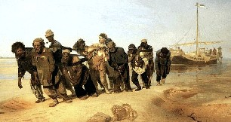-Определите художественное полотно .

-Кто на нем изображён? Определите название и автора. Передайте художественный смысл и настроение картины .

**Задание 3**

**1.** Он объездил со своими вальсами множество стран, его приезды в Россию приветствовали все – и те, кто признавал лишь серьезную музыку, и любители развлекательной. И поныне покоряют слушателя вальсы этого композитора. Его называли «королем вальса».

А) И. Бах Б) И. Штраус

В) Л. Бетховен Г) П.Чайковский

**2.** Для какого музыкального инструмента было написано большинство произведений И.С.Баха?

А) фортепиано Б) флейта В) орган

**3.**Где прослужил большую часть жизни И.С.Бах?

А) в церкви Б) при дворе В) в консерватории

**4.**Какие темы воплощались в большинстве музыкальных произведений Л.Бетховена?

А) комические Б) темы борьбы и победы В) сказочно-фантастические

**5**.Кто из родных значительным образом повлиял на проявление таланта В.А.Моцарта?

А) отец Б) сестра В) мать

**6.**Назовите автора Свадебного марша.

А) П.И. Чайковский Б) К. Дебюсси В) Ф. Мендельсон

**7**.Назовите имя самого известного норвежского композитора-романтика.

А) Э. Григ Б) С. Рахманинов В) Ф. Шуберт

**8**.Какой композитор является реформатором жанра балета?

А) П.И. Чайковский Б) Дж. Верди В) М.И. Глинка

**9.**Какой композитор считается основателем русской национальной оперной школы?

А) В.А. Моцарт Б) М.И. Глинка В) С.С. Прокофьев

**10**.Родиной какого композитора является г.Владимир?

А) С.И. Танеев Б) П.И. Чайковский В) С.В. Рахманинов

**11**. Какие образы чаще всего встречаются в произведениях Грига?

А)трагические Б) сказочно-фантастические В) лирические

**12.**Назовите имя самого известного польского композитора.

А) М. Равель Б) Ф. Лист В) Ф. Шопен

**13**.Какой из перечисленных композиторов не является композитором импрессионистом?

А) К. Дебюсси Б) М. Равель В) С.И. Танеев

**14.**Назовите страну, которая является родиной оперы

А) Франция Б) Италия В) Германия

**15.**Что является отличительной чертой оперетты?

А) большое музыкальное вступление Б) комедийный характер В) отсутствие сольных

фрагментов

**Задание 4**

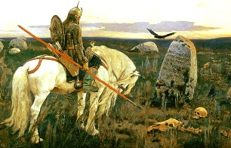

-Определи художественное полотно по фрагменту.

-Что на нем изображено? Определи название и автора.

-Какую часть в композиции занимает представленный фрагмент?

**Задание 5.**

Ответь на вопросы.

1.Автор исторического произведения, написанного по мотивам Пугачевского бунта?

2. Название крепости, в которой происходят события повести

3. Назовите другие исторические произведения этого автора

**Задание 6**.

-Напиши не менее 10 определений или словосочетаний с ними, которые понадобятся для рассказа о твоих впечатлениях от встречи Нового года. Не забывай о цветах, запахах, настроении.

**Ответы к олимпиаде по МХК 9 класс.**

(Максимальное количество- 50 баллов)

**Задание 1**. **Общая оценка 5 баллов.**

***Ключ к ответу***

Б, Г, В, А, Д

***Анализ ответа. Оценка*.**

Каждый правильный ответ. 1 балл

**Задание 2**. **Общая оценка 7 баллов.**

-Определите художественное полотно .

-Кто на нем изображён? Определите название и автора. Передайте художественный смысл и настроение картины .

***Ключ к ответу:***

Картина И. Е. Репина «Бурлаки на Волге»

Изнемогая от жары и усталости, по берегу великой реки бурлаки медленно тянут тяжелую неповоротливую баржу. Перед нами – одиннадцать персонажей, все, как один, – нищие и обездоленные.Бессильно опущены руки бурлаков, ноги напряжены, а в лицах читаются разные чувства – здесь и покорность судьбе, и протест, и простодушие, и озлобленность…  
 Солнце ласково освещает побережье, но бурлакам не до красот природы – работа требует от них нечеловеческих усилий. Ветхие рубахи потемнели от пота, плечи болят от натянувшейся бечевы, ноги утопают в глубоком песке, а путь кажется бесконечным… Но не жалость вызывают у зрителя их фигуры, а ощущение внутренней могучей силы. Эта грозная сила, пока еще не осознаваемая ими, зреет внутри каждого помимо его воли, и уже нет возможности остановить этот процесс.

***Анализ ответа. Оценка*.**

1.Участник правильно определяет название полотна (1 балл)

2.Имя художника. (1балл).

3. Передает настроение картины, ее смысловую нагрузку. 1-5 баллов.

**Задание 3 Общая оценка 15 баллов.**

***Ответы:***

1. Б 5- А 9- Б 13- В
2. В 6- В 10- А 14- Б
3. А 7- А 11- Б 15- Б
4. Б 8- А 12- В

***Анализ ответа. Оценка*.**

Правильный ответ -1 балл

**Задание 4 Общая оценка 7 баллов.**

-Определи художественное полотно по фрагменту.

-Что на нем изображено? Определи название и автора.

-Какую часть в композиции занимает представленный фрагмент?



***Ключ к ответу***

В. М. Васнецов «Витязь на распутье»

Данный фрагмент находится в центре композиции. Это фигура богатыря – Ильи Муромца. Вид на витязя открывается со спины сбоку, и лица не видно.  
  
Илья Муромец сидит на мощном боевом коне белого цвета и вооружен копьем, булавой, щитом и луком с колчаном, полным стрел. Вся его фигура монументальна, она выражает уставшую решимость.

Перед персонажем расположен мрачный камень с надписью текст полностью повторяет былинный. Мрачный седой камень потемнел от времени. Он находится перед ответственным выбором, и тяжело ему принять верное решение.

***Анализ ответа. Оценка*.**

1.Участник правильно определяет название полотна (1 балла)

2. Имя художника. (1 балл)

2.Правильно определяет место фрагмента в композиции. (1 балл)

3. Правильно называет другие объекты и их композиционное положение. (1-4 баллов)

**Задание 5. Общая оценка 6 баллов.**

1.Автор исторического произведения, написанного по мотивам Пугачевского бунта?

2. Название крепости, в которой происходят события повести

3. Назовите другие исторические произведения этого автора

***Ключ к ответу.***

1.А.С.Пушкин

2.Белогорская

3. «Медный всадник», «Арап Петра Великого», «Песнь о вещем Олеге»

***Анализ ответа.Оценка***

1.Участник правильно определяет название произведения (1 балл) Имя автора. (1 балл) .

2. Правильный ответ. 1 балл

3. Перечисляет произведения автора. 1 балл за каждое произведение (3 балла).

**Задание 6**. **Общая оценка 10 баллов**

-Напиши не менее 10 определений или словосочетаний с ними, которые понадобятся для рассказа о твоих впечатлениях от встречи Нового года. Не забывай о цветах, запахах, настроении.

***Ключ к ответу*:**

Смолистый хвойный запах, разноцветные огоньки, сказочное настроение, праздничные подарки, тихая музыка, неожиданно приятные сюрпризы, звонкий смех, новогодние песни, традиционный добрый Дед Мороз, сердечные пожелания, искренние поздравления, добрые улыбки, сияющие глаза, вкусные блюда, аппетитные запахи.

***Анализ ответа. Оценка*.**

1.Участник приводит 10определений. -10 баллов. (по 1 баллу за каждое определение).

**Школьный этап олимпиады по искусству (МХК)**

**10 класс**

(Максимальное количество- 76 баллов)

**Задание 1**.

-Кому принадлежат эти строки?

-О какой стране рассказывает поэт? Какие слова помогают найти ответ? Каков смысл этих строк?

***

Сфинкс улёгся на страже святыни

И с улыбкой глядит с высоты,

Ожидая гостей из пустыни,

О которых не ведаешь ты…

**Задание 2**.

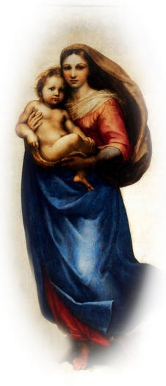-Определи художественное полотно по фрагменту.

-Что на нем изображено? Определи название и автора.

-Какую часть в композиции занимает представленный фрагмент?

**Задание 3**.

-К каким областям культуры относятся перечисленные явления? Заполни таблицу:

**Дискотека, новогодний хоровод, государственный гимн, герб страны, герб рода, симфонический оркестр, гадание, компьютерная игра, именины, молитва, исповедь, застольное пение, инсталляция, спектакль драматического театра, театр кошек, граффити, фильм-боевик.**

|  |  |
| --- | --- |
| Официальная культура |  |
| Классическое искусство |  |
| Народная культура |  |
| Духовная культура |  |
| Массовая культура |  |
| Современное искусство |  |

**Задание 4**.

1)Определите имя поэта.

-«Ночное светило» русской поэзии начала XIX века, воспевал в своей лирике Кавказ.

-Поэт, ставший популярным после написания следующих строк:

Погиб поэт! — невольник чести —   
Пал, оклеветанный молвой,  
С свинцом в груди и жаждой мести,  
Поникнув гордой головой!..

2) Где погиб поэт?

3) От чьей руки?

4)Перечислите литературные места поэта.

**Задание 5**. Напиши не менее 10 определений или словосочетаний, которые понадобятся для рассказа о твоих впечатлениях от 1 сентября- Дня Знаний. Не забывай о цветах, запахах, настроении.

**Задание 6**.

-Напиши не менее 10 определений, которые понадобятся для рассказа о твоих впечатлениях о картине «Джоконда» Леонардо да Винчи.

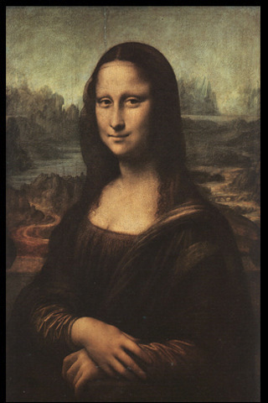

**Задание 7.**

**Соотнесите рисунки и названия памятников древнерусского зодчества:**

**1.**      Благовещенский собор Московского Кремля.

**2.**      Покровский собор в Москве.

**3.**      Успенский собор Московского Кремля.

**4.**      Храм Покрова на Нерли.

**5.**      Церковь Вознесения в с. Коломенском.

**А) 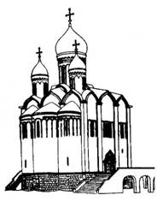  Б) 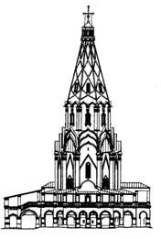  В)** 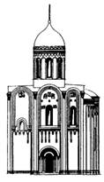

**Г) 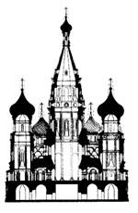  Д)** 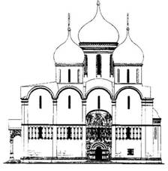

**Задание 8**

Составь рекламный текст на обложку компакт-диска «Русские народные песни», отражающий его привлекательные особенности. Какие *песни будут в нем представлены? Напишите 10 названий русских народных песен, которые войдут в состав диска*

**Ответы олимпиады 10 класс**

(Максимальное количество- 76 баллов)

**Задание 1**.**Общая оценка 7 баллов.**

***Пример ответа.*** *1.*Написал это стихотворение Н.С.Гумилёв. 2. Строки посвящены Египту. 3.На это указывают такие слова, как «Сфинкс», «пустыни». Это одно из самых романтических стихотворений о Египте, в котором поэт выражает своё восхищение Африкой, Египтом.

***Анализ ответа.***

1.Участник определяет имя поэта (2 балла)

2.Правильно определяет страну, о которой идёт речь. (2 балла)

3.Правильно комментирует слова, фразы (1- 3 баллов).

**Задание 2**. ***Общая оценка*- 3 балла**

***Ответ*:** Рафаэль Санти «Сикстинская мадонна». На полотне изображены Дева Мария с младенцем Иисусом на руках. Это центральная, главная часть картины,   ступающая по облаку Дева Мария с младенцем Иисусом на руках. Мадонна держит доверчиво приникшего к ней Иисуса по-матерински заботливо и бережно. Взгляд ее  полон тревожного предвидения трагической судьбы сына..

***Анализ ответа.***

1.Участник правильно определяет название полотна (1 балла)

2. Имя художника. (1 балл)

2.Правильно определяет место фрагмента в композиции. (1 балл)

**Задание 3**.**Общая оценка 17 баллов**

*Ответ*:

|  |  |
| --- | --- |
| Официальная культура | Государственный гимн, герб страны, герб рода |
| Классическое искусство | симфонический оркестр, спектакль драматического театра |
| Народная культура | новогодний хоровод, гадание, застольное пение |
| Духовная культура | именины, молитва, исповедь |
| Массовая культура | Дискотека, компьютерная игра, фильм-боевик |
| Современное искусство | театр кошек, граффити, инсталляция |

***Анализ ответа.***

1.Участник правильно определяет области культуры всех указанных явлений.- 1 балл за каждое явление, правильно соотнесенное с областью культуры. (17 баллов)

**Задание 4**. **Общая оценка- 7 баллов.**

**Ключ к ответу.**

1)Лермонтов Михаил Юрьевич (1814 г - 1841 г) - великий русский поэт.

2)Погиб у подножия горы Машук

3)от руки Мартынова

4) Москва, Тарханы, Пятигорск

***Анализ ответа.***

1)Участник правильно определяет имя поэта(2 балла)

2)за правильный ответ( 1 балл)

3)за правильный ответ (1 балл)

4)Участник называет Лермонтовские места- за каждое 1 балл (3 балла)

**Задание 5**. **Общая оценка- 10 баллов**

Примерный ответ: Солнечный денёк, слегка пожелтевшие листья, классная удобная одежда, встреча со всеми одноклассниками, масса цветов, улыбок, гостей, встреча с учителями, школьный звонок, моя любимая парта, запах мела, добрые улыбки, сияющие глаза, незабываемые фотографии, доброжелательные учителя, надувные шарики, школьный двор, урок Знаний.

***Анализ ответа.***

Участник приводит 10 определений - 1 балл за каждое определение **(10 баллов)**

**Задание 6**. **Общая оценка 12 баллов.**

***Примерный ответ*:**

Очаровательная улыбка, таинственный образ, ироничный взгляд, словно в ней заключена какая-то тайна, завораживающий образ, прозрачная вуаль, красивые мягкие локоны, платье зеленоватого цвета, глубокий вырез, светлые рукава, фантастический пейзаж, светлеющее небо, тёплые и мягкие тона, захватывающее лицо, магическое воздействие картины.

***Анализ ответа.***

1.Участник называет 10 определений- 1 балл за каждое определение (10 баллов).

2. Определения точно описывают картину, ее настроение, делают ее узнаваемой( 2 балла)

**Задание 7. Общая оценка 5 баллов.**

***Ключ к ответу***

**1**.      А)

2.      Г)

3.      Д)

4.      В)

5.      Б)

***Анализ ответа.***

За каждый правильный ответ-1 балл ( 5 баллов)

**Задание 8.** **Общая оценка 15 баллов.**

Составь рекламный текст на обложку компакт-диска «Русские народные песни», отражающий его привлекательные особенности. Какие песни будут в нем представлены? Написать 10 названий песен, которые войдут в состав диска.

***Ответ*:**

Познать и почувствовать душу народна можно, услышав, как она поет. Русские народные песни вы услышите, найдя время поставить этот диск. И запоет душа. А еще вас ждет встреча с переложениями хорошо вам знакомых сочинений. Но как по-новому они прозвучат!

Вы услышите …

***Анализ ответа.***

1.Участник называет 10 русских народных песен- 1 балл за каждый. (10 баллов)

2. .Не дает названий конкретных произведений. 0 баллов.

3.Выполняет высказывание в жанре рекламного текста.5 баллов.

**Олимпиадные задания по искусству (МХК)**

**11 класс**

**(Максимальное количество- 71 балл)**

**Задание 1**.

Кто автор их строк? Кому они посвящены?

Любимец моды легкокрылой,

Хоть не британец, не француз,

Ты вновь создал, волшебник милый,

Меня, питомца чистых муз...

…...........................................................

Себя как в зеркале я вижу,

Но это зеркало мне льстит:

Оно гласит, что не увижу

Пристрастья важных аонид.

Когда этот портрет создан?

[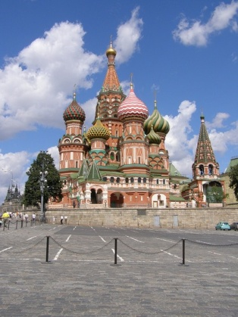](http://img1.liveinternet.ru/images/attach/b/3/27/99/27099607_Sobor_Vasiliya_Blazhennogo.jpg)

**Задание 2.** Этот храм был воздвигнут в честь победы русского

воинства над Казанским ханством:

1. Назовите имена зодчих.

2. Как назвали этот храм его создатели?

3. Как он называется в наше время

**Задание 3.**Установите правильное соответствие:

1. В. Пелевин; А) Музыка;
2. А. Сокуров; В) Живопись;
3. .М. Плисецкая Б) Скульптура;
4. К. Малевич; Г) Кинематограф;
5. С. Рахманинов; Д) Литература;
6. Ф. Шаляпин; Ж) Балет

7.В. Мухина Е) Цирк

З) Опера.

**Задание 4.**Составьте пары из 1 и 2 столбиков, сопоставив название страны и понятия (географические единицы, памятники культуры, явления, деятели и пр.) к ней относящиеся:

А) Индия

Б) Китай

В) Япония

Г) Тибет, Хуанхэ, Янцзы, Конфуций…

Д) кимоно, самурай, икебана, танка и хокку…

Е) Тадж-Махал, Ганг, «Махабхарата», «Рамаяна»

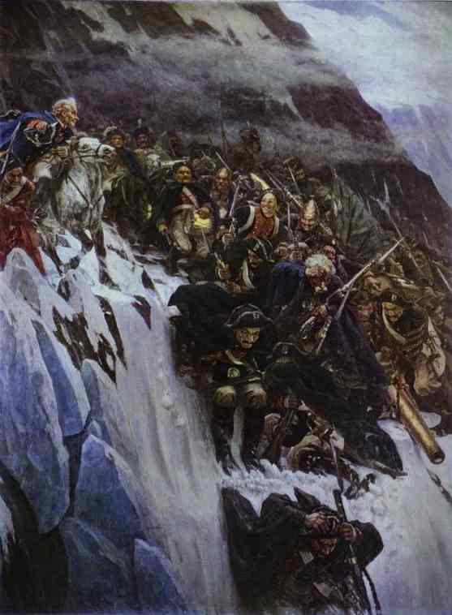**Задание**5 **.** Известно, что в знаменитом соборе святой Софии (г. Киев) **13 куполов**. Как Вы считаете, почему именно 13?

**Задание 6.** Напиши не менее 10 определений или словосочетаний

с ними, которые понадобятся для рассказа о картине

«Переход Суворова через Альпы» В. Сурикова

**Задание 7.**Соотнести картины и авторов:

|  |  |  |  |
| --- | --- | --- | --- |
| 1 | Леонардо да Винчи | а | Возвращение блудного сына |
| 2 | Рафаэль Санти | б | Мона Лиза |
| 3 | Рембрандт Харменс Ван Рейн | в | Сикстинская Мадонна |
| 4 | А.Саврасов | г | Девятый вал |
| 5 | И.Айвазовский | д | Демон сидящий |
| 6 | В.Суриков | е | Тройка |
| 7 | М.Врубель | ж | Грачи прилетели |
| 8 | В.Перов | з | Боярыня Морозова |

.

**Задание 8.**

Перечислите черты, которые, по-вашему мнению, делают привлекательным какую-либо часть города, архитектурный ансамбль, городскую застройку.

Есть ли в нашем городе часть (площадь, улица, сквер, какой-либо «уголок»), который вам нравится? Объясните почему. Выскажите свои предложения по улучшению его облика

(10- предложений)

**Ответы на задания 11 класс**

(Максимальное колличество-71 балл)

**Задание 1. Правильный ответ -3 балла**

**1балл-А. С. Пушкин,**

**1балл- «Кипренскому»**

**1балл**-Любимец моды легкокрылой. При жизни Пушкина не печаталось. О. А. Кипренский написал **в 1827 году** известный портрет Пушкина и хотел взять этот портрет с собою за границу, где устраивал выставку своих произведений.

**Задание 2.** За каждый правильный ответ -2 балла **( всего 6 баллов)**

Правильный ответ: 1. Постник и Барма. 2. Храм Покрова на рву. 3. Храм Василия Блаженного.

**Задание 3. Правильный ответ-1 балл ( всего 7 баллов)**

**1-Д -**

**2-Г**

**3-Ж**

**4-В**

**5 – А**

**6-З**

**7-Б**

**Задание 4.** Правильное сочетание-1 балл (**всего 3 балла)**

**АЕ, БГ, ВД**

**Задание 5.**

**(5 баллов)**

Ответ:13 куполов - это символ Христа и его 12 учеников - апостолов

**Задание 6. (Максимум – 30 баллов)**.

**Критерии оценивания ответа:**

По 2 балла за каждое адекватное определение и словосочетание.

Пример: Остроконечные вершины, снежное марево и т.д.

**Задание 7.** Правильный ответ- 1 балл **(всего 8 баллов)**

1-б, 2-в, 3-а ,4-ж, 5-г, 6-з, 7-д, 8-е.

**Задание 8. Анализ ответа.Оценка. (10 баллов)**

|  |  |  |
| --- | --- | --- |
| **№ п/п** | **Содержание ответа** | **Баллы** |
| 1. | Участник глубоко понимает суть задания. | **1 - 5 баллов** |
| 2. | Логично выстраивает высказывание, грамотно обозначает объекты. | **1–5 баллов** |